**บทที่ 1**

**หลักการ เหตุผล ความสำคัญ และสิ่งที่จะทำ**

**หลักการและเหตุผล**

ประเทศไทยเป็นหนึ่งในประเทศที่มีผลผลิตกล้วยจำนวนมาก โดยเฉพาะในเขตร้อนชื้น ซึ่งเหมาะสมต่อการเพาะปลูกกล้วยหลากหลายสายพันธุ์ กล้วยจึงถือเป็นผลไม้เศรษฐกิจสำคัญของเกษตรกรรายย่อยในหลายพื้นที่ อย่างไรก็ตาม ปัญหาที่พบได้บ่อยคือ กล้วยสุกไว มีอายุการเก็บรักษาสั้น หากไม่สามารถจัดการจำหน่ายหรือแปรรูปได้ทัน จะทำให้เกิดความเสียหาย สูญเสียรายได้ และก่อให้เกิดของเสียทางการเกษตร

การแปรรูปกล้วยให้เป็น "กล้วยตาก" เป็นวิธีที่นิยมและมีศักยภาพในการเพิ่มมูลค่า โดยกล้วยตากสามารถเก็บรักษาได้นานขึ้น มีรสชาติเป็นที่นิยม และสามารถจำหน่ายได้ทั้งในและต่างประเทศ อย่างไรก็ตาม กระบวนการแปรรูปกล้วยตากในบางพื้นที่ยังคงใช้แรงงานคน และไม่มีระบบที่จัดการข้อมูลอย่างมีประสิทธิภาพ ส่งผลให้ควบคุมคุณภาพได้ยาก และยากต่อการวิเคราะห์ต้นทุนหรือวางแผนการผลิตในระยะยาว

ด้วยเหตุนี้ จึงมีความจำเป็นในการพัฒนา **ระบบสารสนเทศสำหรับโรงงานแปรรูปกล้วยตาก** ที่สามารถบริหารจัดการข้อมูลในทุกขั้นตอน ตั้งแต่การรับกล้วย ตรวจสอบคุณภาพ จัดเก็บ การผลิต การแพ็คสินค้าไปจนถึงการจัดจำหน่าย และรายงานผลอย่างครบวงจร เพื่อให้กระบวนการทั้งหมดเป็นระบบ อัตโนมัติ และตรวจสอบย้อนหลังได้ง่าย

**ความสำคัญของโครงการ**

1. **ลดของเสีย เพิ่มรายได้ให้เกษตรกร**  
   ระบบจะช่วยตรวจสอบคุณภาพกล้วยได้รวดเร็ว และสามารถคัดแยกกล้วยที่เหมาะสมกับการแปรรูปได้ทันเวลา ลดความสูญเสียจากการเน่าเสียของกล้วย
2. **เพิ่มประสิทธิภาพการบริหารจัดการโรงงาน**  
   ทุกขั้นตอนตั้งแต่การรับกล้วยจนถึงการส่งออก จะมีระบบที่สามารถบันทึก ติดตาม และรายงานข้อมูล ทำให้บริหารงานง่ายขึ้น ลดการใช้กระดาษ และลดความผิดพลาดจากมนุษย์
3. **ช่วยในการวางแผนการผลิตและการตลาด**  
   ด้วยข้อมูลย้อนหลังและรายงานวิเคราะห์ที่ระบบจัดเก็บไว้ ผู้ประกอบการสามารถนำมาใช้ในการวางแผนการผลิต การบริหารคลังสินค้า หรือวางแผนโปรโมชั่นการขายตามฤดูกาลได้อย่างแม่นยำ
4. **เพิ่มความน่าเชื่อถือในการส่งออกสินค้า**  
   การตรวจสอบย้อนกลับ (Traceability) ที่มาพร้อมกับระบบ จะช่วยให้สามารถระบุแหล่งที่มาและคุณภาพของกล้วยแต่ละล็อตได้ ซึ่งเป็นปัจจัยสำคัญในการส่งออกสินค้าไปยังต่างประเทศ

**สิ่งที่จะทำในโครงการนี้**

* ระบบรับกล้วยจากเกษตรกร
* ระบบตรวจสอบคุณภาพกล้วยดิบ
* ระบบจัดเก็บกล้วยในคลังตามเกรด
* ระบบบริหารการผลิตกล้วยตาก
* ระบบแพ็คสินค้าและบรรจุภัณฑ์
* ระบบจัดการคำสั่งซื้อและจัดส่งสินค้า
* ระบบรายงานและวิเคราะห์ผลการดำเนินงาน

**บทที่ 2: ขอบเขตระบบ (เมนู) และกลุ่มผู้ใช้**

**ขั้นตอนการทำงานของโรงงานแปรรูปกล้วย**

**รูปภาพประกอบด้วย ข้อความ, ภาพหน้าจอ, แผนภาพ, ไลน์

เนื้อหาที่สร้างโดย AI อาจไม่ถูกต้อง**

ขอบเขตของระบบ

* A1 - รถบรรทุกกล้วยมาถึงโรงงาน: กระบวนการเริ่มต้นด้วยการนำกล้วยดิบเข้ามาจากแหล่งต่างๆ
* A2 - ชั่งน้ำหนักรถ: มีการชั่งน้ำหนักรถบรรทุกเพื่อบันทึกปริมาณกล้วยดิบที่เข้ามา
* A3 - เทกล้วยใส่สายพานตรวจสอบคุณภาพ: กล้วยจะถูกลำเลียงเข้าสู่สายพานเพื่อทำการคัดแยก
* A4 - บันทึกข้อมูลคุณภาพกล้วยดิบ: พนักงานจะบันทึกผลการคัดแยกเพื่อใช้เป็นข้อมูลในการตัดสินใจ
* A5 - ตัดสินใจว่ากล้วยผ่านเกณฑ์ไหม: เป็นจุดตัดสินใจที่สำคัญ ถ้ากล้วยมีคุณภาพดีจะผ่านไปขั้นตอนต่อไป แต่ถ้าไม่ดีก็จะถูกปฏิเสธ (A6) และแจ้งกลับไปที่เกษตรกรเพื่อปรับปรุง
* A7 - นำกล้วยเข้าจัดเก็บ: กล้วยที่ผ่านเกณฑ์จะถูกนำไปจัดเก็บในคลังวัตถุดิบ
* A8 - ชั่งน้ำหนักรถเปล่า: หลังจากขนกล้วยลงแล้ว ก็จะชั่งน้ำหนักรถบรรทุกเปล่าเพื่อคำนวณน้ำหนักกล้วยสุทธิ
* A9 - เรียกดูผลการคำนวณ: ระบบจะคำนวณราคาและสรุปข้อมูลให้ทราบ
* A10 - เตรียมกล้วยก่อนแปรรูป: กล้วยจะถูกนำมาปอกเปลือกและหั่นตามขนาดที่ต้องการ
* A11 - นำกล้วยเข้าเตาอบ: กล้วยจะถูกนำเข้าเตาอบที่ควบคุมอุณหภูมิและความชื้นอย่างแม่นยำเพื่อให้ได้คุณภาพที่สม่ำเสมอ
* A12 - ตรวจสอบคุณภาพหลังอบ: หลังจากอบเสร็จแล้ว จะมีการตรวจสอบคุณภาพกล้วยตากอีกครั้ง เป็นจุดตัดสินใจที่สำคัญ ถ้าผ่านก็จะถูกนำไปบรรจุ ถ้าไม่ดีก็จะถูกส่งไป บริหารจัดการของเสีย เพื่อนำไปใช้ประโยชน์ในด้านอื่น เช่น ทำปุ๋ย
* A13 - นำกล้วยตากใส่บรรจุภัณฑ์: กล้วยตากที่ผ่านเกณฑ์จะถูกนำไปบรรจุในหีบห่อที่เตรียมไว้
* A14 - นำกล้วยตากสำเร็จรูปเข้าคลังจัดเก็บสินค้า: สินค้าที่บรรจุเรียบร้อยแล้วจะถูกนำไปจัดเก็บในคลังสินค้าเพื่อรอการจัดส่ง
* A15 - จัดการคำสั่งซื้อและจัดส่งสินค้า: เมื่อมีคำสั่งซื้อเข้ามา ระบบก็จะจัดการจัดส่งสินค้าให้ลูกค้า
* A16 - รายงานและวิเคราะห์ผล: ในขั้นตอนสุดท้าย ระบบจะทำการสรุปข้อมูลทั้งหมดที่เกิดขึ้นตลอดกระบวนการ เช่น ปริมาณการผลิต, ยอดขาย, หรืออัตราของเสีย เพื่อให้ผู้บริหารนำไปใช้วิเคราะห์และตัดสินใจในการดำเนินธุรกิจต่อไปค่ะ

รูปภาพประกอบด้วย ข้อความ, แผนภาพ, ภาพหน้าจอ, แผนที่

เนื้อหาที่สร้างโดย AI อาจไม่ถูกต้อง

**บทที่ 3**

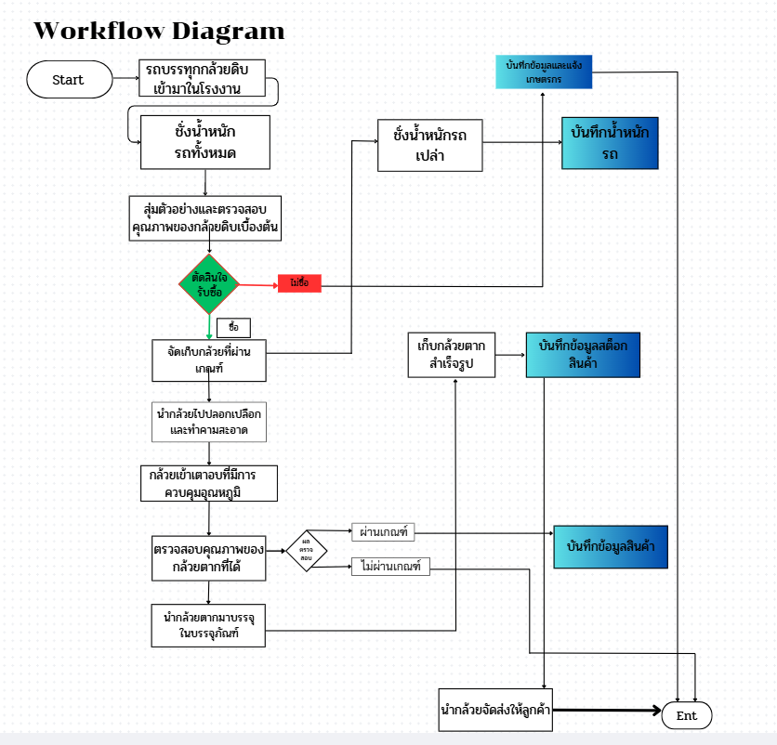

**Computation Template**